**Технологическая карта интегрированного урока по математике и информатике и ИКТ на тему «Формат и свойства моделирования» (6 класс)**

Тип урока: учебное занятие по закреплению знаний и способов деятельности.

Цель урока: совершенствование навыков моделирования предметов с помощью решения текстовых задач на нахождение масштаба.

Задачи:

1. Образовательная (формирование познавательных УУД):

* Закрепить умение решать практико-ориентированные задачи на нахождение масштаба;
* Отработать умение моделировать изображения на ПК.

1. Воспитательная (формирование коммуникативных и личностных УУД):

* Воспитать умение слушать и вступать в диалог;
* Формировать внимательность и аккуратность в вычислениях;
* Воспитывать культуру учебного труда, требовательному отношению к себе и к своей работе.

1. Развивающая (формирование регулятивных УУД):

* Способствовать развитию творческой активности обучающихся;
* Повышать познавательный интерес к предметам математики и информатики и ИКТ;
* Развитие образного мышления и фантазии детей.

Планируемые результаты:

1. Предметные:

* Уметь решать практико-ориентированные задачи на масштаб.
* Уметь моделировать предметы на ПК.

1. Личностные:

* Уметь признавать свои ошибки;
* Осуществлять самоконтроль;
* Адекватно воспринимать оценку учителя.

1. Метапредметные:

* Уметь обрабатывать информацию, заданную в устной и письменной форме;
* Уметь сравнивать изображения предметов и геометрических фигур по заданным критериям;
* Уметь видеть аналогии и использовать их при освоении приемов вычисления;
* Уметь сравнивать полученные результаты;
* Уметь задавать вопросы с целью получения нужной информации;
* Уметь организовывать взаимопроверку выполненной работы.

Форма работы: индивидуальная

Основные понятия:

Математика: масштаб, пропорциональная зависимость;

Информатика: модель, моделирование, свойства изображения.

Необходимое оборудование: компьютер, шаблоны плана квартиры и мебели, экран, проектор, технологическая карта урока.

ПО: Microsoft Word, презентация «Обстановка».

|  |  |  |  |  |
| --- | --- | --- | --- | --- |
| **Этап урока. Время (мин)** | **Содержание учебного материала** | **Деятельность учителя** | **Деятельность обучающегося** | **Формирование УУД** |
| 1. Актуализация знаний (3 мин) | Проверка присутствующих на уроке. Проверка готовности к уроку. Инструктаж при работе на компьютере. Объяснение заполнения листов самооценки. Знакомство с планом и целями урока. | Проверяет присутствующих на уроке и их готовность, записывает замечания в дневнике. Сегодня ребята вы сами себе в конце урока выставите оценку. Она будет подсчитываться по баллам, полученным вами в течение всего урока и выставленными в листах самооценки. После каждого этапа урока вы вносите определенный балл. В конце урока вы сами суммарный балл переведете в оценку, которую мы выставим в журнал. Сегодня на уроке мы с вами закрепим навыки решения практико-ориентированных заданий на применение масштаба и смоделируем расстановку мебели в плане комнаты. Для начала вы поработаете в парах, тем самым повторим решение пропорций, затем вы поработаете самостоятельно и попробуете смоделировать жилое помещение и в конце урока мы подведем результат. | Слушают учителя как заполнять листы самооценки. Слушают план и цели урока. | Рег: осознание того, что уже известно и что еще нужно усвоить |
| 2. Повторение ранее изученного материала (5 – 6 мин) | Работа в парах.   1. Решить пропорцию х : 5 = 21 : 15 ( **1балл**) 2. Расстояние между двумя городами на карте на карте равно 17 см. Каково расстояние между этими городами на местности, если масштаб карты 1 : 300 000? (**1 балл**) | Каждый из вас сейчас решает пропорцию и задачу на масштаб. На все решение ровно 3 минуты. Ответы проверяете сами и оцениваете свой результат. Заносите полученный балл в лист самооценки. | Слушают учителя. Решают задания.  *1 задание*  х : 5 = 21 : 15  х = $\frac{5∙21}{15}$ =7  ответ: х=7  *2 задание*   |  |  | | --- | --- | | план | местность | | 17 см | ? | | 1 | 300 000 |   Х= $\frac{17∙300 000}{1}=$ $$=5 100 000 \left(см\right)=$$ $$=51 (км)$$ Самопроверка заданий.  Выставляют в листы самооценки полученный балл. | Поз: умение е ориентироваться в своей системе знаний  Рег: осознание качества и уровня полученных ранее знаний.  Ком: умение оформлять свои мысли в письменной форме  Лич: умение осуществлять самопроверку |
| 1. Закрепление материала (15 мин) | Индивидуальная работа. На партах находятся листы с планом квартиры и вырезанные модели мебели.  Обучающиеся выполняют решение и расставляют мебель по комнатам. Затем на компьютерах моделируют данный свой проект. В результате учитель самостоятельно заносит результаты в листы самооценки по критериям:  **0,5 баллов** - За каждый верно просчитанный размер мебели. За верную расстановку 1 предмета мебели – **1 балл.** | У вас на столах находится план двухкомнатной квартиры и модели мебели. Масштаб комнат в квартире 1 : 40. Ваша задача: рассчитать реальный масштаб мебели и расставить его по комнатам, там где это возможно. Затем на компьютере смоделировать свой полученный проект квартиры.  За каждый верно просчитанный размер мебели – **0,5 баллов**. За верную расстановку 1 предмета мебели – **1 балл.** | Слушают задание. Берут листы с планом и макеты мебели. Рассчитывают реальный масштаб мебели. Пробуют расставить эти модели на листе бумаги. Затем выполняют это на компьютере. | Позн: закрепление умений решать задачи на масштаб  Рег: умение определять последовательность действий |
| 1. **Создание компьютерной модели комнаты.** | Вспоминаем понятие модели и моделирования.  Объяснение темы «Формат и свойства изображения».  В результате учитель самостоятельно заносит результаты в листы самооценки по критериям:  **5 баллов** – правильное оформление моделирование комнаты, согласно выбранному назначению.  **2 балла** – использование свойств изображения. | Итак, перед вами конструкция – несколько пустых комнат .   1. Посмотрите презентацию «Обстановка» на рабочем столе. 2. Определите назначение комнат( гостиная , кабинет , детская и т. д)   Просмотр дизайна комнат разного назначения.   1. Смоделируйте расстановку мебели в каждой комнате,   учитывая размеры комнаты и назначение. | Выполняют задание на компьютере в текстовом редакторе. | Рег: умение слушать учителя и понимать, что нужно выполнить  Позн: закрепление умений при решении поставленной задачи.  . |
| 1. Д/з (1 мин) | Задается д/з, объясняется его выполнение |  | Слушают д/з, записывают его в дневниках | Рег: умение слушать учителя и понимать, что нужно выполнить |
| 1. Подведение итогов (5 мин) | Подведение итогов, выставление оценок.  Критерий перевода баллов в оценку:  **18-22 балла «3»**  **22,5-27 баллов «4»**  **27,5-30 баллов «5»** | А сейчас подсчитайте полученные баллы в своих листах самооценки. И по критериям переведите полученный результат в оценки. Критерии перевода баллов в оценку:  **18-22 балла «3»**  **22,5-27 баллов «4»**  **27,5-30 баллов «5»**  Выставляет оценки в журнал. | Подсчитывают полученный результат и переводят его в оценку | Рег: уметь оценивать правильность выполнения действий.  Лич: уметь осуществлять самооценку |

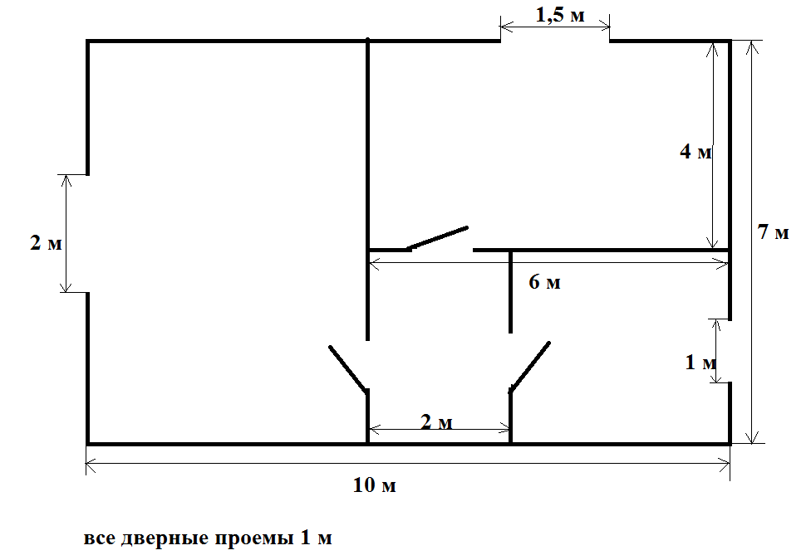

|  |  |
| --- | --- |
| 5 см | http://assets.thefurnish.ru/system/uploads/product_image/image/192182/a787df100ad8037c3332bdfa650285c5.jpeg 4,5 см |
| http://motif-designs.com/wp-content/uploads/2015/01/WOOSH-TV-CONSOLE-graphite.jpg 3,75 см | https://in-sound.ru/upload/iblock/fc8/fc8550d9584701e0725d0ab3ae50bc44.jpg 2,5 см |
| http://prodomshop.ru/wp-content/uploads/2018/12/c2508c85-f4a8-47b5-a353-5a78e07c9581.jpg 5 см | http://www9.onlinequality.ru/24860-6-large_default/%D0%9A%D1%80%D0%BE%D0%B2%D0%B0%D1%82%D1%8C-esmeralda-premier-200x140.jpg 4,5 см |
| https://avatars.mds.yandex.net/get-marketpic/251258/market_lLQW2mAbXjdmR0i-GxdLqg/orig 1,75 см | http://i.siteapi.org/dBgeqY7cKnl8zGOmBSbAJ4TISo8=/fit-in/1024x768/center/top/filters:quality(95)/5e108010909e23c.s.siteapi.org/img/bdf2c0832043541d50a14b50ad14affd9fea6836.jpg 3 см |
| http://gaston-mebel.ru/d/11875970.jpg 3 см | http://www.mixedmarket.ru/img/products/74304-kreslo-agatha-christie-seroe-ot-inmyroom.jpg 2 см |
| https://arda-mebel.ru/wp-content/uploads/2018/05/1600x1200xxxxxx-9b7f6ba0321f81822c781bf10812e24c-1.jpg 4,5 см | http://kosmosmebel.ru/upload/iblock/efc/efc2c2540bc159a1d423c7853f11f368.jpg 10 см |
| http://atshopping.ru/82717-1-home_default/%D0%9A%D1%80%D0%B5%D1%81%D0%BB%D0%BE-%D0%BE%D0%BA%D1%81%D1%84%D0%BE%D1%80%D0%B4-309.jpg 2 см | http://super-trade.ru/uploads/product/28400/28411/00837adcbf018255e8a069691476349f.jpeg1 см |